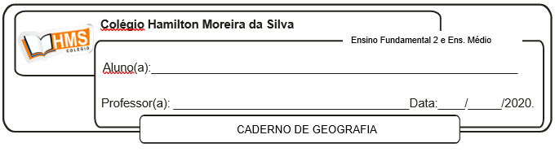

**Exercícios**

**Págs. 208 e 209 (1 ao 8)**